프로젝트 가이드

OpenSSL다운로드 링크: https://www.openssl.org/source/

다운받은 이후 압축해제 해줍니다. tar -xvf openssl-x.x.x.tar.gz

이후 압축해제한 폴더로 들어가줍니다 cd openssl-x.x.x
난 3.0.13

./config 명렁어를 입력합니다. OpenSSL has been successfully configured가 떠야합니다.

make명령어를 입력합니다. 성공적으로 마치면

sudo make install을 입력합니다
OpenSSL Library Install

패키지관리자 apt를이용해 다운받습니다. 3.0 버전 이상만 다운받으면 상관없습니다.
sudo apt-get install libssl-dev
sudo apt-get openssl
컴파일시 g++ -o MerkleTreeHash MerkleTreeHash.cpp -lssl -lcrypto 명령어를 입력해줍니다. -l옵션은 /usr/lib에있는 library찾기위해.

Boost Library Install
Sudo apt update
sudo apt install libboost-all-dev

BoostAutoChecker.cpp을 컴파일합니다. 헤더파일과 링크가 정상적으로 될 경우입니다.
g++ -o BoostAutoChecker BoostAutoChecker.cpp -lboost_filesystem -lboost_system -lboost_thread -lboosy_chrono

MerkleTreeHash.cpp 헤더파일 생성후 링크에러나길래 cpp파일과 직접연결
g++ -o BoostAutoChecker BoostAutoChecker.cpp MerkleTreeHash.cpp merklenode.h -lssl -lcrypto -lboost_system -lboost_thread -lboost_chrono -lboost_filesystem
환경변수이용해서 시도해볼것.

SimpleAmqpClient 라이브러리 설치 법
먼저 저희 프로그램을 설치한 디렉토리에서
Cmake라이브러리를 다운받습니다.
Sudo apt-get install cmake
Cmake Library Install
Rabbitmq-c, SimpleAmqpClient Library 설치를 위한 라이브러리입니다.
sudo apt-get install cmake 입력을해줍니다.
버전은 3.2 이상이면됩니다. Cmake같은경우 3.5, 3.7, 3.8, 3.2, 3.2.0….순으로 업데이트 되므로
3.5를 다운받으실경우 버그가 일어날수도 있습니다.

Rabbitmq-c Library Install

SimpleAmqpClient를 사용하기위해 설치해야합니다.

Github저장소에서 코드를 다운받습니다.
git clone https://github.com/alanxz/rabbitmq-c 을 해줍니다.
저 같은경우 stable version을 다운받아 진행했습니다.

Stable Version: https://github.com/alanxz/rabbitmq-c/releases/latest

- 깃헙 Readme과정을 잘 따라가심 됩니다.
다운받은폴더 rabbitmq-c-0.14.0로 들어갑니다.
Build Error가 뜰시 다음과 같이 바꿔주시면 됩니다.
CmakeList.txt 에서 모든 rabbitmq::rabbitmq->rabbitmq로변경
mkdir build && cd build를 입력.
cmake .. (..을 입력해주셔야 합니다)

OPEN SSL 라이브러리를 패키지 관리자가아닌 수동으로 설치했을 경우
→ 에러가뜰시 OPENSSL_ROOT_DIR환경변수를 직접 설정해준다.
export OPENSSL_ROOT_DIR=/home/user/Project/openssl-3.0.13
/home/user/Proeject대신 openssl-x.x.x 압축해제 위치. 3.0.13대신 버전.

cmake –-build . (.을 입력해주셔야 합니다.)
cmake -DCMAKE_INSTALL_PREFIX=/usr/local ..
sudo cmake --build . --target install

이젠 RabbitMQ를 Vcpkg를 이용해 빌드합니다.
git clone https://github.com/Microsoft/vcpkg.git
curl설치
cd vcpkg
./bootstrap-vcpkg.sh
./vcpkg integrate install
./vcpkg install librabbitmq → 에러시 sudo apt-get install pkg-config
sudo apt-get install build-essential

Test과정입니다.
cd your_path/rabbitmq-c-0.14.0/examples 입력합니다.(your_path는 사용자 경로)
mkdir build && cd build
cmake ..
cmake -–build .
sed -i 's/example/modified/g' example.txt

이후 새로운 터미널 2개를 킵니다. 하나는 Listener 다른하나는 Sender가됩니다.
Listener 터미널에서
cd your_path/rabbitmq-c-0.14.0/examples/build
Dynamic Linker의 공유 라이브러리 참조경로를 추가해줍니다.
이 명령어는 현재 명령어를 입력하고있는 쉘에서만 작동하므로 쉘을 끄게된다면 다시 입력해주셔야 합니다.
export LD_LIBRARY_PATH=$LD_LIBRARY_PATH:/usr/local/lib
./amqp_listen localhost 5672 amq.direct test

Sender 터미널에서
export LD_LIBRARY_PATH=$LD_LIBRARY_PATH:/usr/local/lib
./amqp_sendstring localhost 5672 amq.direct test "hello world"

입력을 마치면 Listener터미널에서
Delivery 1, exchange amq.direct routingkey test
Content-type: text/plain
----
00000000: 68 65 6C 6C 6F 20 77 6F : 72 6C 64 hello world
0000000B:
이와 비슷한 화면을 보게됩니다. 보인다면 성공적으로 설치한것입니다.

SimpleAmqpClient Library Install

git clone https://github.com/alanxz/SimpleAmqpClient 을해줍니다.
부스트라이브러리 버전 확인를 해줍니다. dpkg -s libboost-dev | grep "Version"
1.47.0이상이여야합니다.
Readme 지시대로 합니다.
mkdir simpleamqpclient-build
cd simpleamqpclient build
cmake ..
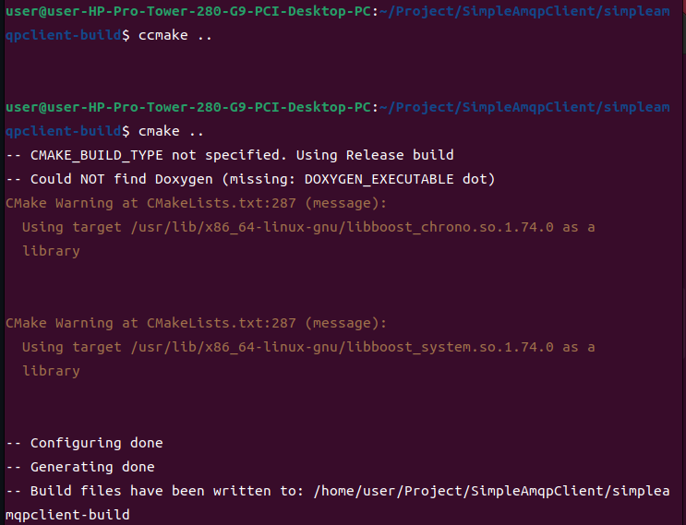
실패시
->
환경변수 설정해줍니다.
export Rabbitmqc_INCLUDE_DIR=/home/user/Project/rabbitmq-c/include

cmake --build .
cmake -DCMAKE_INSTALL_PREFIX=/usr/local ..
sudo cmake --build . --target install
성공적으로 설치를 마치게됩니다.
후에 파일 컴파일시 링크오류가 생긴다면
공유라이브러리 추가.
export LD_LIBRARY_PATH=$LD_LIBRARY_PATH:/usr/local/lib
g++ msqueue.cpp -o msqueue -lSimpleAmqpClient 라이브러리 명시해줘야함.

마지막 단계

sudo systemctl start rabbitmq-server는 RabbitMQ서버를 시작하는 명령어이나,
컴퓨터 시작과 함께 동작하므로 필요없다.

서버 상태를 확인합니다. Active되어있어야 합니다.
sudo systemctl status rabbitmq-server

서버 GUI를 위한 플러그인 설치
sudo rabbitmq-plugins enable rabbitmq_management

이후 RabbitMQ Restart시

GUI접속가능 http://localhost:15672/
아이디: Guest 비밀번호: Guest
Port 15672로 오는거를 GUI로 볼 수 있다.

해야할것.
내 루프백 IP 127.0.0.1 바뀌어도 되는지->이거에대한 설정
다른컴퓨터랑 통신할때 enp1s0IP로 시도.
Msqueue.cpp 파일에서 opts. 변수객체 조정해보기.
사용자도 추가해보기.

RabbitMq 설치 가이드
https://www.rabbitmq.com/docs/install-debian
sudo apt-get install rabbitmq-server -y –fix-missing

systemctl start rabbitmq-server
systemctl status rabbitmq-server

sudo ./vcpkg install librabbitmq에러발생 해결위해
sudo ./vcpkg install openssl:x64-linux 에러발생
sudo apt-get install pkg-config
sudo ./vcpkg install librabbitmq → 해결
sudo ./vcpkg install openssl:x64-linux 다시입력

처음부터다시.
https://github.com/alanxz/rabbitmq-c/releases/latest
압축해제
tar -xvzf rabbitmq-c-0.14.0.tar.gz -C /home/user/Project
gcc도 업그레이드.

build시 CmakeList.txt 에서 rabbitmq::rabbitmq->rabbitmq로변경
export LD_LIBRARY_PATH=$LD_LIBRARY_PATH:/usr/local/lib

sudo systemctl unmask rabbitmq-server
sudo systemctl start rabbitmq-server

sudo systemctl status rabbitmq-server

sudo rabbitmqctl add_user admin your_password

sudo apt-get install rabbitmq-server -y –fix-missing

rabbitmq-c까지 설치되었을때
simpleamqpclient clone이후
지시대로 따른이후
cmake --build .
cmake -DCMAKE_INSTALL_PREFIX=/usr/local ..
msqueue.cpp 컴파일옵션
링킹 오류생길때
g++ msqueue.cpp -o msqueue -lSimpleAmqpClient 라이브러리 명시해줘야함

rabbitmq 버전확인
서버를 끈상태에서 해야함.
rabbitmq-server –version

뭐지이건
sudo journalctl -xeu rabbitmq-server.service
로그파일보기
sudo cat /var/log/rabbitmq/rabbit@$(hostname).log
사용포트확인하기
sudo netstat -tuln | grep 5672

sudo rabbitmq-plugins enable rabbitmq_management
GUI접속
http://localhost:15672/#
guest/guest로 로그인
더미파잃 생성
truncate -s 500MB half-giga.file

terminate called after throwing an instance of 'AmqpClient::PreconditionFailedException'
what(): channel error: 406: AMQP_BASIC_PUBLISH_METHOD caused: PRECONDITION_FAILED - message size 500000000 is larger than configured max size 134217728
중지됨 (코어 덤프됨) 최대사이즈

.jar 실행파일
https://bazaar.abuse.ch/sample/e0b6c83aa3aeff6d7d5fb4b5863cc94ca6158e12fd049d6863322bafb244a41d/

elf
https://bazaar.abuse.ch/sample/42bab7c1b66d03067c6187b589766302ef58298cfccbe5aab4a5ffd9bad0bd2c/

해야할일 → 말웨어 샘플돌아가는지확인 → 영상찍기

머클트리 루트노드만 주는 큐 만들고 파일받았을때 새로 만드는 루트노드랑 보내온 루트노드 확인과정필요.

sudo ufw allow 5672/tcp 5672포트 열어두기로 바꿈.

https://velog.io/@phj9908/%EB%84%A4%ED%8A%B8%EC%9B%8C%ED%81%AC-%ED%98%B8%EC%8A%A4%ED%8A%B8pc%EC%99%80-%EA%B0%80%EC%83%81%EB%A8%B8%EC%8B%A0-%EC%97%B0%EA%B2%B0%ED%95%98%EA%B8%B0
가상머신브릿지모드

sudo ufw allow 5672/tcp 입력했는데 규칙원래대로돌리는법→gpt에게..
kuiper, Libranalysis
https://bazaar.abuse.ch/sample/4e153342189a55ffed34a91f2a3f4440af1acbf7dc58135a165a06b4e657556a/

sudo apt-get install p7zip-full
7z x 파일명

